Kategorie B PlusEnergieBauten PlusEnergieBau®-Diplom 2020

Das Einfamilienhaus (EFH) Weber in Kreuzlingen wurde im Frühling 2020 fertig erstellt und be- zogen. Die ganzflächig dachintegrierte 11.25 kW starke PV-Anlage ist Nord-Süd ausgerichtet. Jährlich erzeugt sie 11’300 kWh/a. Dank guter Wärmedämmung erreicht das EFH einen tiefen Energiebedarf von 7’400 kWh/a. Mit einer Eigenenergieversorgung von 152% wird das EFH zum 16. PlusEnergieBau (PEB) des Kantons Thurgau.

152%-PlusEnergie-EFH Weber, 8280 Kreuzlingen/TG

Den ersten Solarpreis gewannen die Drans- feld-Architekten 1996 mit dem Solarhaus auf der Hundwiler Höhe. An der 30. Solar- preisvergabe sind die Dransfeld-Architekten wieder vertreten. Die einst beschauliche Grenzstadt Kreuzlingen/TG wächst be- ständig. Nachverdichtung und gesichtslose
lich ausgerichtet. Mit einer ästhetisch at- traktiven, ganzflächigen Solardachnutzung wäre ein grösserer CO2-freier Solarstrom- überschuss möglich. Das EFH mit 248 m2 Energiebezugsfläche benötigt 7’400 kWh/a Strom. Der Solarstromüberschuss beträgt 3’900 kWh/a. Damit könnten jährlich fast 3
Technische Daten

Wärmedämmung
Wand: 24 cm U-Wert: 0.18 W/m2K
Dach: 29 cm U-Wert: 0.15 W/m2K
Boden: 22 cm U-Wert: 0.16 W/m2K Fenster: dreifach U-Wert: 0.86 W/m2K
Energiebedarf
EBF: 248 m2 kWh/m2a % kWh/a
Elektrizität: 29.8 100 7’400
100 7’400

Mehrfamilienhäuser dominieren. Der Bau des PEB-EFH Weber zwischen einem na- turbelassenen Bach und einem Jugendstil- haus beweist die passende Einbettung von solarer Architektur inmitten von Natur und Kulturgütern.
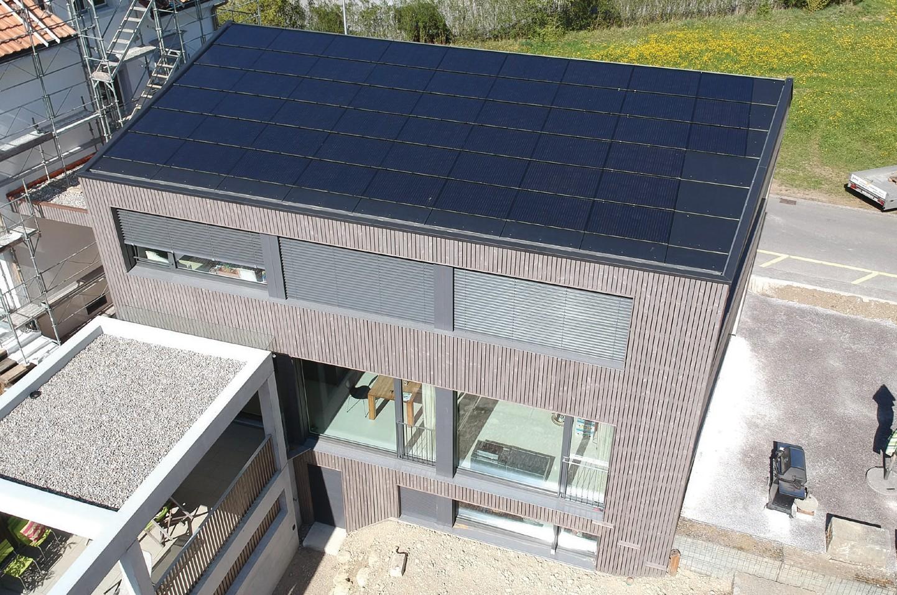Die Fassaden des im Frühjahr 2020 fer- tig erstellten EFH sind solar-passiv. Eine Erdsonden-Wärmepumpe deckt den Heiz- und Warmwasserbedarf. Die 11.25 kW starke dachintegrierte PV-Anlage erzeugt jährlich 11’300 kWh/a Strom. 9.54 kW der PV-Anlage sind südlich und 1.71 kW nörd-
Elektroautos je 12’000 km CO2-frei fahren.

La villa Weber, à Kreuzlingen (TG), a été ache- vée au printemps 2020 et occupée dans la foulée. L’installation PV de 11,25 kW intég- rée à tout le toit et orientée nord-sud génère 11’300 kWh/a. Grâce à une bonne isolation thermique, les besoins en énergie du BEP se limitent à 7’400 kWh/a. Avec une autopro- duction de 152%, la villa Weber devient le seizième bâtiment à énergie positive du can- ton de Thurgovie.
Gesamt-EB: 29.8
Energieversorgung
Eigen-EV: m2 kWp kWh/m2a % kWh/a PV-Dach: 100 11.25 113 152 11’300

Energiebilanz (Endenergie) | % | kWh/a
Eigenenergieversorgung: | 152 | 11’300
Gesamtenergiebedarf: | 100 | 7’400
Solarstromüberschuss: | 52 | 3’900
Bestätigt von Technische Betriebe Kreuzlingen
am 03.07.2020
René Burkard, Tel. +41 71 677 64 42
Anm.: Der Solarertrag war in der 1. Hälfte 2020 über- durchschnittlich. Alle müssen rechtsgleich behandelt werden (vgl. Rechtsfragen, S. 44).
Beteiligte Personen

Standort und Bauherrschaft
Andrea und Bernhard Weber Gaissbergstrasse 42, 8280 Kreuzlingen
Architektur und Bauleitung dransfeldarchitekten AG Poststrasse 9a, 8272 Ermatingen
Andreas Moosbuchner und Alexander Koch
Tel. +41 71 660 09 09, dransfeld@dransfeld.ch
PV-Anlage, Dachdeckerarbeiten
Jakob Tanner AG Hauptstrasse 38, 8355 Aadorf
Tel. +41 52 365 25 05, info@tanner-dach.ch
Elektroinstallationen
Strassburger AG
Hauptstrasse 100, 8272 Ermatingen
Tel. +41 71 664 11 70, strassburger.ag@bluewin.ch

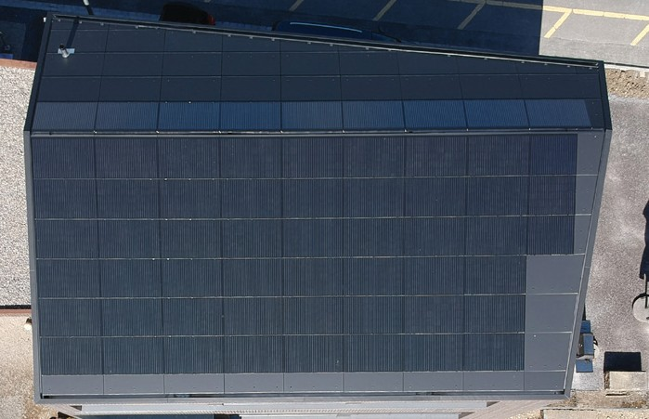
1 2

- Dank einer Erdsonden-Wärmepumpe und entsprechender Wärmedämmung beträgt der Gesamtenergiebedarf nur 7’400 kWh/a.
- Die dachintegrierte 11.25 kW starke PV-Anlage erzeugt jährlich 11’300 kWh/a Solarstrom.

Schweizer Solarpreis 2020 | Prix Solaire Suisse 2020 | 61

